wzór
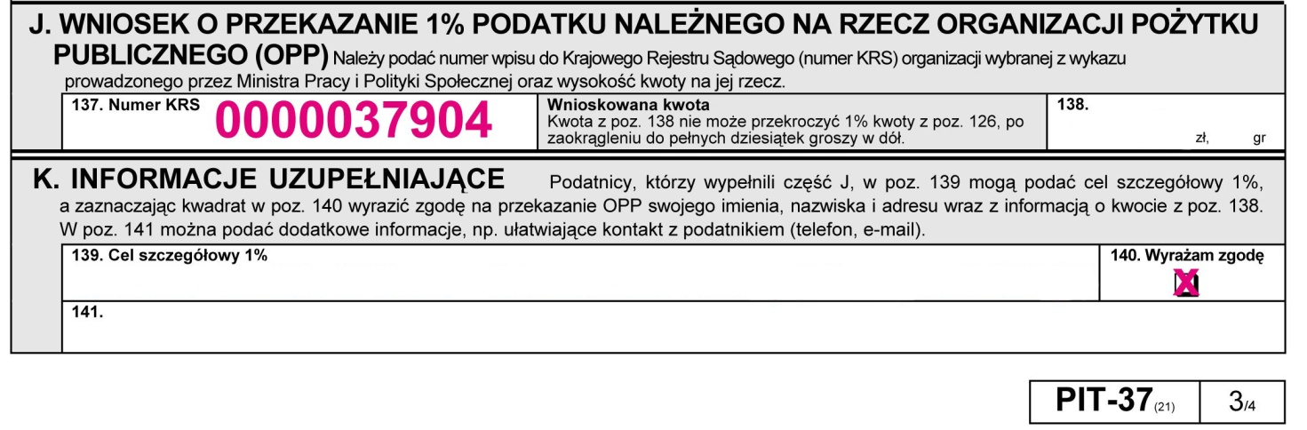
Tutaj wpisz numer członkowski, nazwisko i imię podopiecznego
Przekaż 1% podatku na pomoc dla .....
W tym celu wystarczy w deklaracji podatkowej za 2015 r. wpisać:

KRS 0000037904
w rubryce „Informacje uzupełniające - cel szczegółowy 1%”:
numer członkowski, nazwisko i imię podopiecznego
Szanowni Darczyńcy, prosimy o wyrażenie zgody w formularzu PIT na przekazanie swoich danych organizacji pożytku publicznego.

